SLJ: ZAPIS BESED
POIMENUJ SLIČICE IN ZAPIŠI BESEDE V ZVEZEK. NAJPREJ ZAPIŠI VAJA. MED POSAMEZNIMI BESEDAMI NAREDI PRSTEK PRESLEDKA. POTRUDI SE PRI ZAPISU.
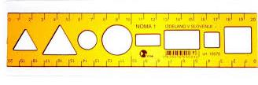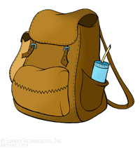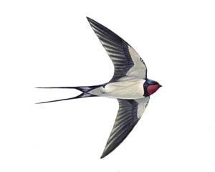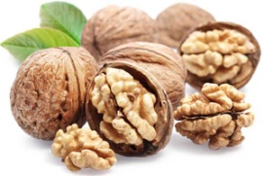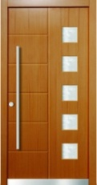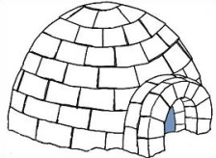

*** ČE ŽELIŠ SI LAHKO IZBEREŠ KAKŠNO SLIČICO IN POSKUSIŠ SESTAVITI POVED IZ ČRK, KI JIH POZNAŠ. ***

ZA NAS JE BRANJE ZELO POMEMBNO. ZATO VZEMI V ROKE DELOVNI ZVEZEK ZA OPISMENJEVANJE. ODPRI NA STRANI 57. 3 KRAT PREBERI BESEDILO PRI ZVEZDICI.

MAT: TRIKOTNIK
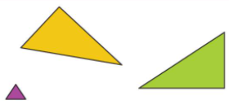
KAKO SE IMENUJEJO NARISANI LIKI? TRIKOTNIKI
V ČEM SE RAZLIKUJEJO? PO BARVI, VELIKOSTI IN LEGI.

TRIKOTNIK IMA TRI STRANICE IN TRI KOTE (OGLIŠČA).

- V STANOVANJU POIŠČI NEKAJ PREDMETOV, KI IMAJO TRIKOTNO OBLIKO.
- NA LIST PROSTOROČNO NARIŠI NEKAJ TRIKOTNIKOV, KI NAJ SE MED SEBOJ RAZLIKUJEJO PO BARVI, VELIKOSTI IN LEGI. LIST SHRANI V MAPO IN GA BOŠ PRINESEL/A V ŠOLO.
REŠI NALOGE V SDZ 2 / 67. PRI RISANJU S ŠABLONO IN BARVANJU BODI NATANČEN/A.

- UTRJEVANJE:
TUDI PROMETNI ZNAKI IMAJO OBLIKO LIKOV. NATANČNO SI JIH POGLEJ IN POVEJ KAKŠNE OBLIKE SO. MOGOČE VEŠ, KAJ POMENIJO?

TAKO KOT JE POMEMBNO BRANJE JE TUDI USTNO RAČUNANJE, ZATO NE POZABI NANJ. VSAK DAN IZRAČUNAJ VSAJ 10 USTNIH RAČUNOV. (NA PRIMER: 2+2, 3+2,4+6,1+7, 9+0, 10-7, 4-4, 3-1, 8-2, 5-3,…)

SPO: ZDRAVO JEM
SI DANES ŽE ZAJTRKOVAL/-A?

PRAVIJO, DA JE ZAJTRK NAJPOMEMBNEJŠI OBROK V DNEVU. NAŠE TELO PONOČI POČIVA IN PRESNAVLJA, ZATO MU MORAMO ZJUTRAJ DATI Z ZAJTRKOM ENERGIJO. NI VSEENO KAJ ZAJTRKUJEŠ. POGLEJ SPODNJI SLIČICI IN POVEJ, KATERI ZAJTRK JE BOLJ ZDRAV.
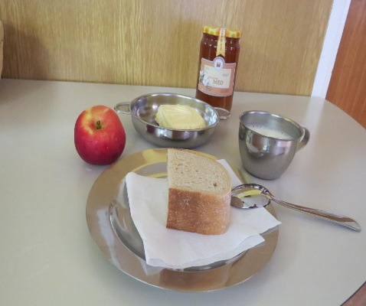
JABOLKO, KRUH Z MEDOM KROF, ČOKOLADA,
IN MLEKO HAMBURGER , SLADKARIJE

PRAVILNO SI UGOTOVIL/-A, TO JE KRUH Z MEDOM, JABOLKO IN MLEKO.

ZDRAVA HRANA JE POMEMBNA ZA RAST, RAZVOJ IN NAM DAJE ENERGIJO ZA VSAKDANJE DELO.

POMEMBNO JE, DA JEMO RAZNOLIKO HRANO, KI VSEBUJE VELIKO SADJA IN ZELENJAVE.
ZELO POMEMBNO JE TUDI, DA V SVOJE TELO VNAŠAMO DOVOLJ TEKOČINE. NAJBOLJ ZDRAVE PIJAČE SO NESLADKANE (VODA, NESLADKAN ČAJ).

SLANO, MASTNO IN SLADKO HRANO SKUŠAMO JESTI ČIM MANJ.
SEVEDA SI JO LAHKO PRIVOŠČIMO, VENDAR PA NE VSAK DAN ( JEMO JO REDKO).

GUM: POSLUŠANJE – GLASBENE UGANKE

- IMAŠ RAD UGANKE?! DANES BOŠ REŠEVAL POSEBNE, GLASBENE UGANKE.

PREDEN PA SE IGRA PRIČNE, SI BOŠ IZDELAJ PREPROSTO RITMIČNO GLASBILO – ROPOTULJO.

POTREBUJEŠ KAKRŠNOKOLI ODPADNO EMBALAŽO (ŠKATLICO, POSODICO S POKROVOM, JOGURTOV LONČEK…), ZRNJE – RIŽ, FOŽOL, GRAH… LAHKO SO TUDI DROBNI KAMENČKI. KAR NAJDEŠ DOMA.

V IZBRANO EMBALAŽO DODAŠ ŽLICO ALI DVE ZRNJA ALI KAMENČKOV, DOBRO ZAPREŠ – PO POTREBI LAHKO TUDI ZALEPIŠ IN ROPOTULJA JE GOTOVA.

- ŽELIVA TI VELIKO USPEHA PRI REŠEVANJU UGANK. ZDAJ PA KLIKNI NA POVEZAVO.

https://www.youtube.com/watch?v=IomiBvEq7bw

